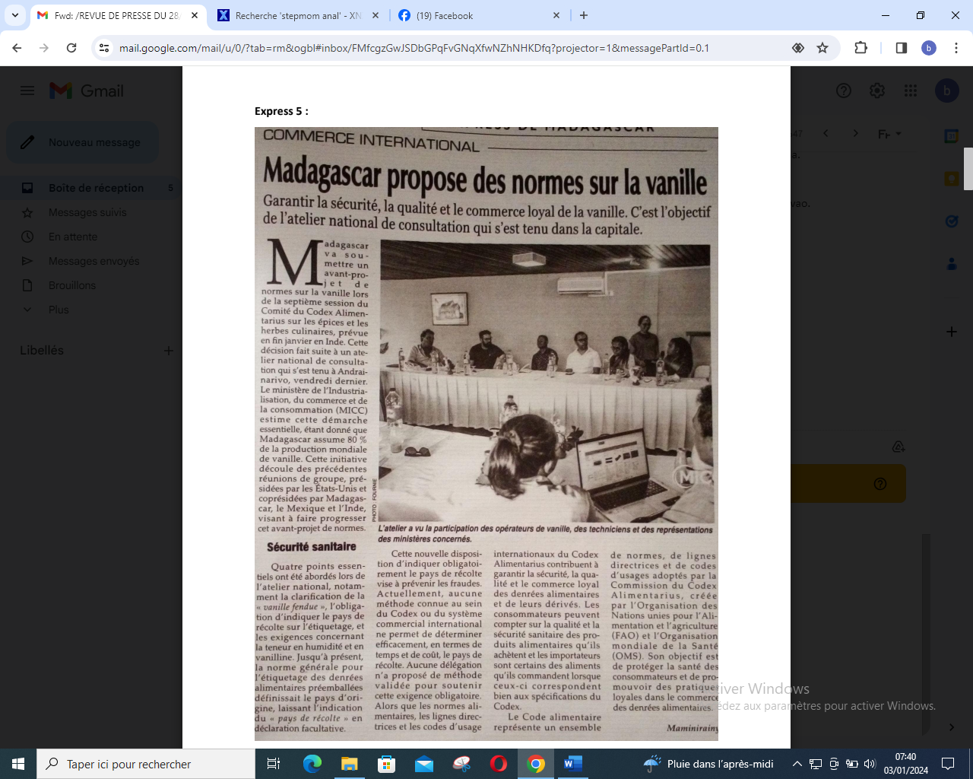

SOURCE : Expresse 5

AUTEUR : Maminirainy

DATE : 28 Décembre 2023